月度投资者信心调查专报

（2019年第1期 总第130期）

中国证券投资者保护基金有限责任公司
2019年1月31日
中国证券市场投资者信心指数简介
为了解我国证券市场投资者在当前经济和市场环境下的投资心理和预期变化，2008年4月，投保基金公司在借鉴国内外投资者信心理论研究和调查工作实践的基础上，自主编制中国证券市场投资者信心指数。该指数以月度为单位，从国内经济基本面、国内经济政策、国际经济和金融环境、股票估值指标、大盘乐观指标、大盘反弹指标、大盘抗跌指标、买入指标八个指标进行描述。
中国证券市场投资者信心指数数值介于0-100之间，50为中性值。指数大于50时，表示投资者中持乐观、积极看法的比例大于持悲观、消极看法的比例，投资者信心整体偏向乐观。指数值越高，表示投资者信心越强。指数小于50时，表示投资者中持乐观、积极看法的比例小于持悲观、消极看法的比例，投资者信心整体偏向悲观。

2019年1月中国证券市场投资者信心调查分析报告

投保基金公司自2019年1月28日起，依托本公司投资者调查固定样本库开展了本期投资者信心调查，调查对象包括1,865名个人投资者和215名一般机构投资者，共发放调查问卷2,080份。截至1月31日，收回有效问卷1,935份，有效问卷回收率为93.0%。
调查显示，2019年1月中国证券市场投资者信心指数为51.9，环比上升12.8%，各项子指数均出现一定幅度上涨。具体八个子指数的表现为：国内方面，投资者的国内经济基本面信心指数为48.0，环比上升12.1%；投资者的国内经济政策信心指数为54.8，环比上升11.6%，转向积极。市场方面，股票估值指数为58.3，环比上升4.7%，自2018年7月以来持续保持在乐观区间；大盘乐观指数和买入指数分别为51.1和49.2，分别环比上升21.1%和15.0%，上涨幅度较大；大盘抗跌指数61.9，环比上升11.1%；大盘反弹指数为47.2，环比上升8.8%。国际方面，投资者的国际经济金融环境信心指数为37.0，环比上升12.1%，持观望态度的投资者占比有所增多。
从不同的调查群体来看，本月个人投资者和一般机构投资者信心均出现上涨，认为当前A股估值处于低位，对一季度大盘的上涨预期也有所增强。

2018年12月与2019年1月投资者信心指数比较表
 | 2018年12月 | 2019年1月 | 环比变化
投资者信心指数 | 46.0 | 51.9 | 12.8%
国内经济基本面 | 42.8 | 48.0 | 12.1%
国内经济政策 | 49.1 | 54.8 | 11.6%
国际经济金融环境 | 33.0 | 37.0 | 12.1%
股票估值 | 55.7 | 58.3 | 4.7%
大盘乐观 | 42.2 | 51.1 | 21.1%
大盘反弹 | 43.4 | 47.2 | 8.8%
大盘抗跌 | 55.7 | 61.9 | 11.1%
买入指数 | 42.8 | 49.2 | 15.0%

2019年1月投资者信心指数及其子指数对比图
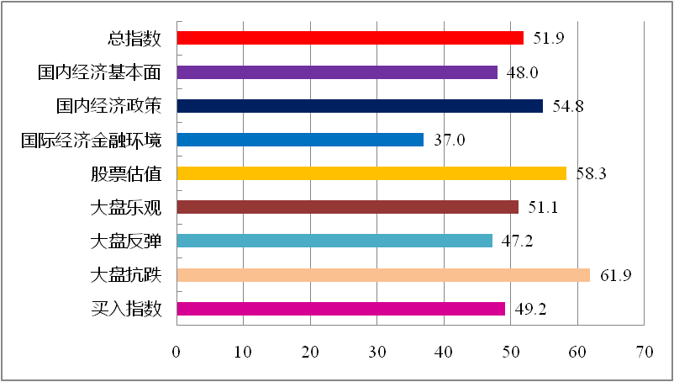

1月投资者信心主要呈现以下几个特点：
一、国内经济基本面信心指数有所回升
国内经济基本面指数由上月42.8升至48.0，升幅12.1%。其中，有21.3%（上月18.3%）的投资者认为国内经济基本面对未来三个月的股市会产生有利影响；24.4%（上月30.4%）的投资者认为可能产生不利影响；认为影响不大和影响不确定的投资者分别为35.1%（上月34.4%）和19.2%（上月16.9%）。
二、国内经济政策信心指数转向积极
国内经济政策指数由上月的49.1升至54.8，升幅11.6%。其中，有28.5%（上月24.3%）的投资者认为国内经济政策将对未来三个月股市产生有利影响；31.9%（上月31.7%）的投资者认为影响不大；20.8%（上月25.8%）的投资者预计可能会产生不利影响；回答影响不确定的投资者占18.8%（上月18.2%）。
三、国际经济金融环境信心指数低位回升
国际经济金融环境信心指数由上月33.0升至37.0，升幅12.1%。其中，34.4%（上月40.1%）的投资者认为国际经济和金融环境将对我国未来三个月的股市产生不利影响；13.6%（上月11.9%）的投资者认为会产生有利影响；31.7%（上月30.9%）的投资者认为影响不大；选择影响不确定的投资者占20.3%（上月17.1%）。
四、股票估值指数上升
股票估值指数由上月的55.7升至58.3，升幅4.7%，自2018年7月以来，该指数始终在50中值上方运行。其中，26.4%（上月24.0%）的投资者认为目前股票价格低于其真实价值或合理的投资价值；44.6%（上月45.4%）的投资者认为差不多；12.5%（上月14.4%）的投资者认为目前股票价格高于其真实价值或合理投资价值；另有16.5%（上月16.2%）的投资者回答不确定。
五、大盘乐观指数明显上升
大盘乐观指数由上月的42.2升至51.1，升幅为21.1%。认为上证综指在未来一个月会上涨的投资者占比20.4%（上月13.1%）；看平的占46.3%（上月43.2%）；认为可能会下跌的有21.3%（上月31.7%）；另有12.0%（上月12.0%）的投资者回答不确定。预计上证综指在未来三个月会上涨的投资者占25.2%（上月18.3%）；39.0%（上月39.3%）的投资者看平；认为可能会下跌的有20.8%（上月27.0%）；回答不确定的投资者占15.0%（上月15.4%）。
六、大盘反弹指数回升
大盘反弹指数由上月的43.4升至47.2，升幅8.8%。如果上证综指在未来一个月内下跌10%，预计在接下去一个月涨回去的可能性“较大”的投资者占比30.1%（上月26.0%）；选择“可能”的投资者占28.8%（上月33.0%）；认为可能性“较小”的占31.7%（上月34.3%）；另有9.4%（上月6.7%）的投资者选择“不确定”。
七、大盘抗跌指数走强
大盘抗跌指数由上月的55.7升至61.9，升幅11.1%，为2018年3月以来的最高值。认为上证综指在未来一个月下跌10%的可能性“较小”的投资者占比为37.3%（上月26.7%）；认为“可能”的投资者占36.0%（上月40.3%）；认为可能性“较大”的占16.0%（上月24.6%）；另有10.7%（上月8.4%）的投资者回答“不确定”。
八、投资者买入指数明显上升
买入指数由上月的42.8升至49.2，升幅15.0%。其中，在未来三个月内考虑增加投资于股票资金量的投资者占比14.9%（上月8.5%）；考虑减少的占16.1%（上月20.0%）；有47.3%（上月51.1%）的投资者选择维持现有资金量；另有21.7%（上月20.4%）的投资者回答不确定。

附件：1.中国证券市场投资者信心指数及其各项子指数图
2.中国证券市场投资者信心指数与上证综指走势对
比图

附件1：

中国证券市场投资者信心指数及其各项子指数图
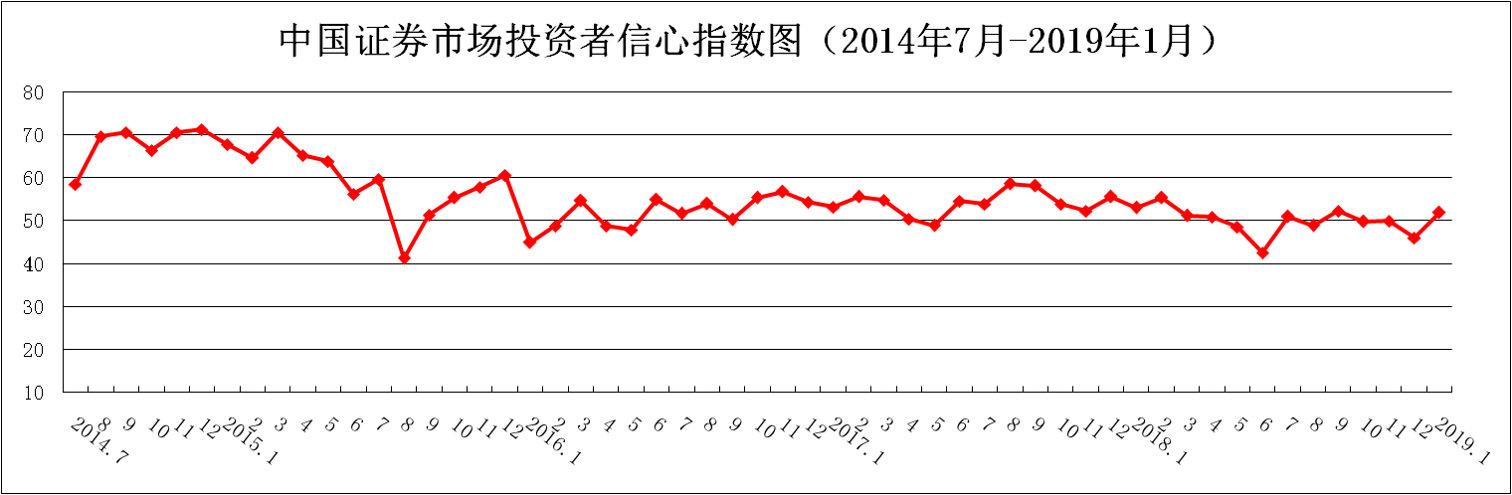
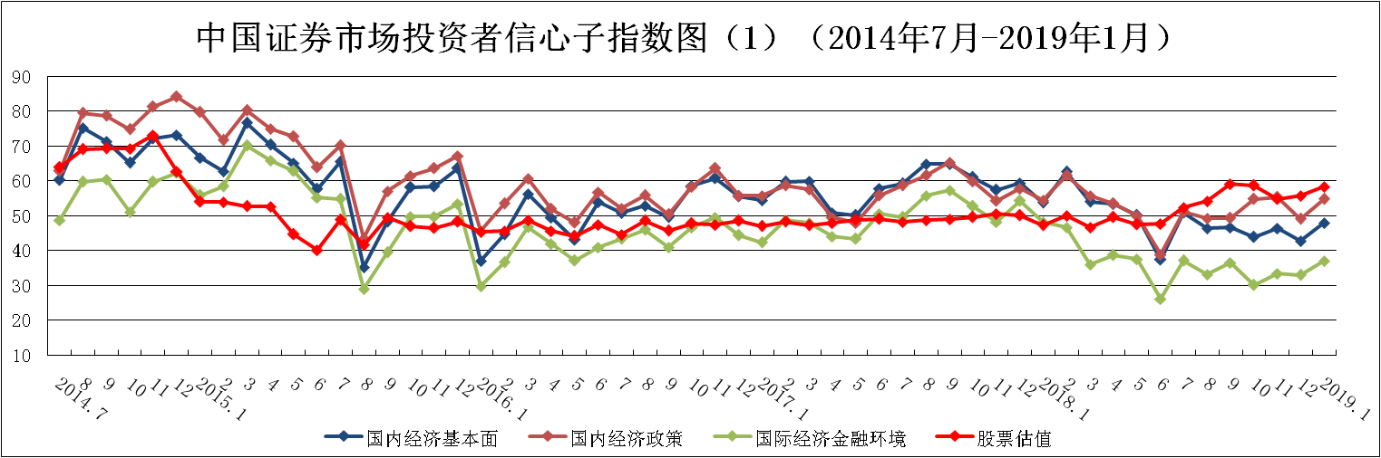
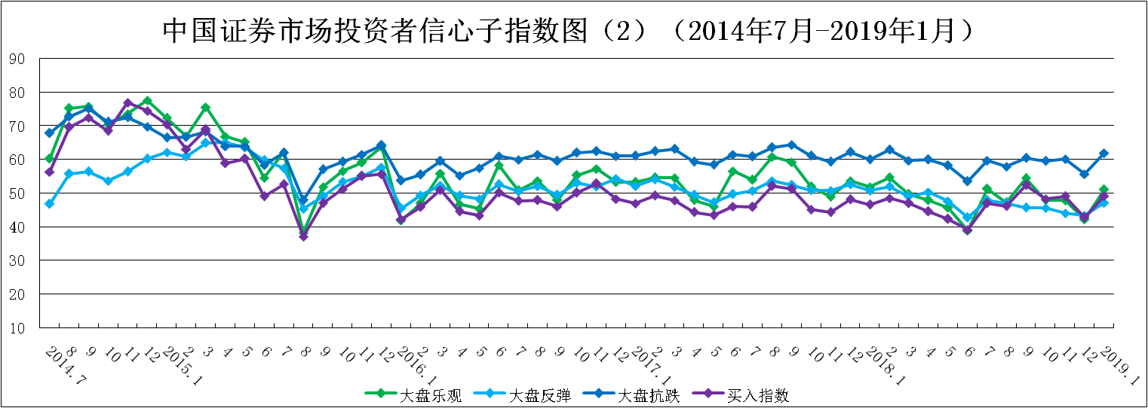
说明：信心指数取值范围为[0，100]，50为中性值。
附件2：
中国证券市场投资者信心指数与上证综指走势对比图（2008.4—2019.1）
